**http://www.nacion.com/2011-10-14/ElPais/inec-pide-a-diputados-aclarar-lista-de--lsquo-canasta-rsquo-.aspx**

**Discusión del plan fiscal**

PAC acepta debilidad en acuerdo por canasta básica

Jefe de fracción dice que presentarán moción que garantice exención a productos

Plan del Gobierno prevé que el INEC cambie lista de alimentos en el 2014

**Calificación:**

Your browser does not support iframes.

Esteban A. Mata [emata@nacion.com](mailto:emata@nacion.com) **12:00 a.m.** 14/10/2011

El jefe de fracción del PAC, Manrique Oviedo, reconoció ayer la debilidad del acuerdo con el Gobierno sobre la ampliación a 233 productos de la canasta básica que se incluye en el plan fiscal.

[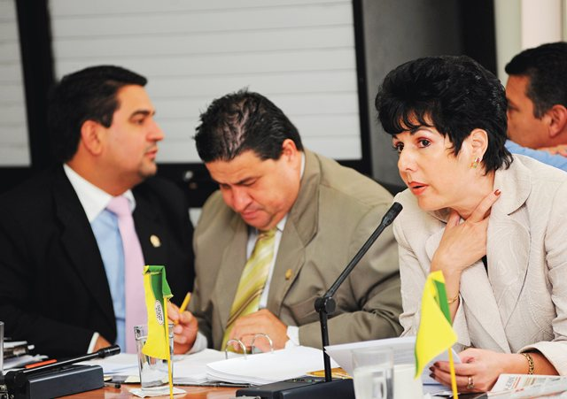](http://www.nacion.com/2011-10-14/ElPais/pac-acepta-debilidad-en-acuerdo-por------canasta-basica-.aspx)



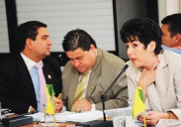

1 / 1

 Los libertarios Danilo Cubero, Manuel Hernández y Patricia Pérez pidieron ampliar la canasta básica para que sea más inclusiva.

**Los libertarios Danilo Cubero, Manuel Hernández y Patricia Pérez pidieron ampliar la canasta básica para que sea más inclusiva.**

http://static.flowplayer.org/tools/img/overlay/loading.gif

[INEC pide a diputados aclarar lista de ‘canasta’](http://www.nacion.com/2011-10-14/ElPais/inec-pide-a-diputados-aclarar-lista-de--lsquo-canasta-rsquo-.aspx)

El proyecto tributario señala que el Instituto Nacional sobre Estadística y Censos (INEC) podrá revisar la canasta de acuerdo con la ley de impuesto sobre ventas, lo que hace que el listado de 233 productos sea provisional.

El Partido Acción Ciudadana (PAC) aprobó la propuesta del Gobierno para que el plan fiscal incluyera un impuesto sobre el valor agregado (IVA) del 14% a los bienes y servicios que se consumen en el país en vista de la amplitud de la canasta básica, según Ottón Solís.

El PAC no previó que la canasta, negociada previamente entre el Poder Ejecutivo y el Partido Accesibilidad Sin Exclusión (PASE) podría ser modificada de acuerdo con lo planteado por el INEC.

Oviedo reconoció ayer la debilidad del acuerdo y dijo que el PAC presentará una moción para dejar en firme que los cambios futuros en la canasta básica no afectarán la exención de impuestos a los productos de primera necesidad que consumen los costarricenses con menor ingreso.

“El proyecto fue realizado por seres humanos que son falibles y pueden perfectamente tener errores, y si vamos a descubrir que hay falencias, pues las dialogamos y se corrigen; yo no veo que haya inconveniente en eso”, dijo Oviedo.

“La canasta básica, nuestra preocupación, son los sectores más vulnerables. Indiscutiblemente, tiene que cambiar en el tiempo, pero se debe asegurar el porcentaje para alimentación y consumo”, agregó.

El 7 de setiembre el PAC acordó con el Poder Ejecutivo el actual texto del plan fiscal donde aceptó la propuesta de un impuesto sobre el valor agregado (IVA) del 14% sobre la venta de bienes y servicios en lugar del actual impuesto de ventas.

**Polémico.** El IVA es un impuesto considerado regresivo por el PAC, porque no discrimina la capacidad económica de quien lo paga, sino que grava a todos por igual.

Sin embargo, en medio de la negociación con el Ejecutivo, Solís y el diputado Gustavo Arias, aceptaron la propuesta a cambio de que el Gobierno mantuviera la canasta básica que planteó el PASE.

Por su parte, el jefe de ese partido, Víctor Emilio Granados, dijo ayer que apoyarán la moción para fortalecer la canasta básica.

“Me parece adecuado; es lo que estamos buscando. Lo que hay que pensar es no amarrar productos, sino valores nutritivos que estén en la canasta”, dijo Granados.

Por su lado, el libertario Danilo Cubero, recalcó que la canasta básica debería ampliarse y no solo beneficiar al 20% de la población con menor ingreso, sino que se debe “ampliar a un 40 o 50% de la población”, expresó el libertario.